Denominazione commerciale | ANANAS BIOLOGICO  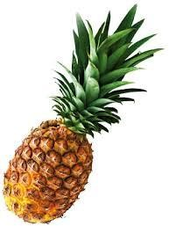
Provenienza | COSTA RICA / ECUADOR
Codice | FRUANANA
Calibro | Lunghezza minima 30cm
Peso | Cartone 30x40 5 Kg netti
Caratteristiche | Il prodotto viene conferito da fornitori referenziati di cui l’azienda detiene l’elenco aggiornato.
Caratteristiche nutrizionali | Kj 176  Kcal 42  Acqua: 86,4g  Proteine: 0,5g  Lipidi: tr  Carboidrati: 10,0g  Fibra: 1,0g  Sale < 0,20g  I valori di questa tabella si riferiscono a 100 grammi di prodotto
Caratteristiche di qualità | Intero, sano, pulito, fresco, non sovra maturo nè verde, prive di danni da parassiti, prive di odore/sapore estraneo, prive di umidità esterna anormale, senza difetti di colorazione, senza ammaccature, senza spaccature della buccia, senza rugginosità, senza raggrinzimenti.  Prodotto di prima qualità.
Confezionamento | Cartone/legno
Etichetta | Sono indicate le seguenti caratteristiche:  - Origine, classe  - Lotto;  - Codice tracciabilità dell’azienda produttrice;  - Dicitura “Agricoltura biologica - Regime di controllo CEE”  - Logo e indirizzo Biodiffusione  - Nome e marchio dell’organismo di controllo, numero operatore e numero autorizzazione etichetta
Trasporto | Temperatura: 4-8°C
Certificazione di prodotto | Certificazione di prodotto è l'etichetta stessa

